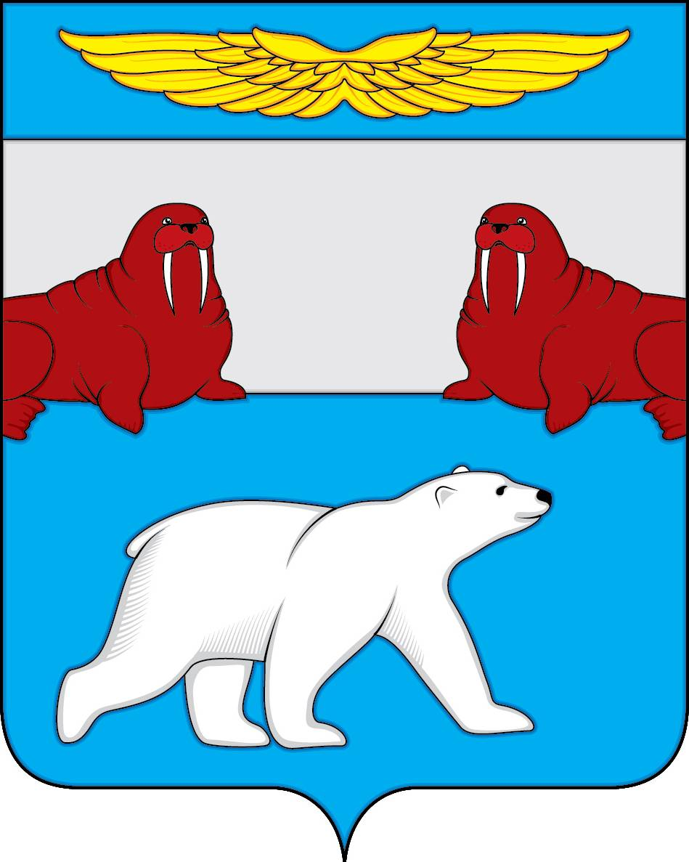

Администрация
Сельского поселения
«Поселок Амдерма» Заполярного района
Ненецкого автономного округа

(Администрация Сельского поселения «Поселок Амдерма» ЗР НАО)

ПОСТАНОВЛЕНИЕ

29 ноября 2021 года | № 135 - П
О протесте прокурора Ненецкого автономного округа

Рассмотрев протест прокурора Ненецкого автономного округа от 26.11.2021 № 74-02/2-2021 на постановление главы муниципального образования «Поселок Амдерма» Ненецкого автономного округа от 18.12.2020 № 132-П «Об утверждении Перечня нормативных правовых актов и их отдельных частей, содержащих обязательные требования, оценка соблюдения которых является предметом осуществления муниципального контроля за использованием и охраной недр при добыче общераспространенных полезных ископаемых, а также при строительстве подземных сооружении, не связанных с добычей полезных ископаемых на территории муниципального образования «Поселок Амдерма» Ненецкого автономного округа»,

АДМИНИСТРАЦИЯ СЕЛЬСКОГО ПОСЕЛЕНИЯ
«ПОСЕЛОК АМДЕРМА» ЗР НАО ПОСТАНОВЛЯЕТ:

- Удовлетворить протест прокурора Ненецкого автономного округа.

2. Настоящее постановление вступает в силу с момента его подписания.

И.о. главы Администрации Сельского  Поселения «Поселок Амдерма» ЗР НАО | М.С. Пятакова

